ZAPRASZAMY DO UDZIAŁU W KONKURSIE
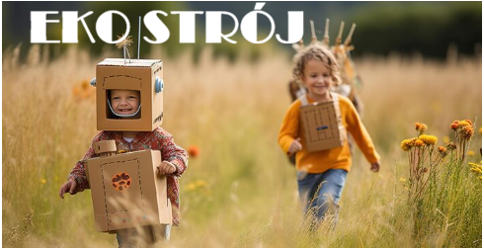
KONKURS EKOLOGICZNY
Przedszkole Samorządowe nr 28 w Kielcach
ogłasza wewnątrzprzedszkolny, rodzinny konkurs plastyczno-techniczny
na ekologiczny strój z wykorzystaniem surowców wtórnych.

REGULAMIN
- UCZESTNICY:
Konkurs przeznaczony jest dla dzieci i ich rodziców z wszystkich grup wiekowych naszego przedszkola.
- CEL:
• Promowanie wśród najmłodszych postaw ekologicznych oraz rozbudzanie
wyobraźni i fantazji.
• Pogłębienie dotychczasowej wiedzy dotyczącej segregacji odpadów
w gospodarstwach domowych oraz znaczenia recyklingu dla ochrony środowiska.

- MATERIAŁY:
Zadaniem każdego uczestnika jest wykonanie stroju z odpadów przeznaczonych do recyklingu oraz materiałów naturalnych np. plastikowe butelki, kartony, folie, nakrętki, gazety.
- ZASADY UCZESTNICWA W KONKURSIE:
- technika wykonania strojów - dowolna
- temat pracy- dowolny,
- każdy uczestnik może wykonać tylko jeden strój
- praca konkursowa wykonana jest przy pomocy rodziców
- każde dziecko biorące udział musi mieć wyrażoną zgodę rodziców/opiekunów prawnych
do udziału w konkursie z oświadczeniem o wyrażeniu zgody na przetwarzanie danych osobowych (Załącznik nr 1 do Regulaminu).

- TERMIN ZGŁOSZEŃ:
Zgłoszenia udziału w konkursie przyjmowane są u nauczycieli w poszczególnych grupach do 15.04.2026r.
- ELIMINACJE I ROZSTRZYGNIĘCIE KONKURSU:
Odbędą się 22 kwietnia o godzinie 9:30 na terenie Przedszkola Samorządowego nr 28 w Kielcach.
- OCENA:
- Pomysłowość i oryginalność.
- Estetyka wykonania.
- Zgodność z tematem ekologicznym.
- Trwałość stroju podczas prezentacji.

- NAGRODY:
Uczestnicy konkursu otrzymają dyplomy. Przewidziane zostały również nagrody rzeczowe za zajęcie: I, II i III miejsca oraz dwa wyróżnienia.
- ORGANIZATORZY:
- Przedszkole Samorządowe nr 28 w Kielcach
- Organizatorzy konkursu: Patrycja Janaszek, Monika Pisarczyk- Baran

Załącznik nr 1 Przedszkole Samorządowe Nr 28,
ul. Różana 12, 25-729 Kielce

Zgoda rodzica/ opiekuna prawnego na udział dziecka
w wewnątrzprzedszkolnym Konkursie Ekologicznym „EKO- STRÓJ”

Ja niżej podpisany/ a _________________________________________________________
(Imię i nazwisko rodzica/ opiekuna)
wyrażam zgodę na udział mojego dziecka/ podopiecznego___________________________
(Imię i nazwisko dziecka)
w konkursie wewnątrzprzedszkolnym pt. „EKO- STRÓJ” organizowanym w Przedszkolu Samorządowym nr 28 w Kielcach.
*Oświadczam, że zapoznałem/ am się z regulaminem konkursu i akceptuję jego postanowienia.
*Wyrażam zgodę na przetwarzanie danych osobowych dziecka w zakresie niezbędnym do organizacji i przeprowadzenia konkursu.
*Wyrażam zgodę na publikację wizerunku mojego dziecka na stronie internetowej przedszkola.

_______________________________
(Data oraz podpis)

